
标识解析二级节点接口测试

本项目基于某车企精益智造岛式工厂的实际案例，探讨工业互联网标识解析技术在汽车制造场景中的应用。精益智造岛式工厂以高效、灵活的生产单元为核心，通过标识解析技术实现对零部件、设备、数据的精准管理与高效协同，推动工厂向数字化、智能化方向发展。
在汽车制造企业中，企业节点作为标识服务的核心功能模块，能够提供包括零部件标识注册、解析和数据管理等服务。通过企业节点，可以实现从零部件生产、装配、物流到售后的全生命周期管理，确保产品质量可追溯、供应链透明化和售后服务精准化。
为了实现汽车制造企业与标识解析二级节点的对接，企业需要根据二级节点业务管理平台的接口规范，开发定制化的接口模块。具体来说，本项目将学习并实践以下核心功能接口的规范和开发：
► 了解接口的相关技术
► 理解二级节点标识接口的规范
► 能够完成二级节点标识接口的测试
结合汽车制造企业的实际需求，本项目将模拟汽车零部件的标识管理场景，帮助学生全面掌握工业互联网标识解析技术的核心能力，提升在真实项目中的开发和问题解决技能。

工单任务
任务编号/名称 | PJ04. 车企精益智造岛式工厂二级节点接口开发与测试
工号 |  | 姓名 |  | 日期
设备配置 |  | 实训室 |  | 成绩
工单任务 | - 学习并理解某车企精益智造岛式工厂中的标识解析二级节点接口规范，明确标识接入认证、注册、更新和删除接口在工厂内的具体应用。  - 开发企业节点标识接口，完成岛式工厂各生产单元的零部件标识接入和解析功能。  - 配置接口测试工具，设计涵盖零部件追溯、生产单元管理及数据协同场景的接口测试用例。  - 执行接口测试，验证二级节点标识接口在岛式工厂生产和供应链场景中的功能与稳定性。  - 提交测试结果与优化建议，助力工厂实现精益生产与数据协同。
任务目标 | - 完成岛式工厂零部件标识的接入认证、注册、更新和删除接口开发。  - 验证标识接口在生产单元管理和数据协同中的适用性与稳定性。  - 掌握接口开发与测试能力，为精益生产提供技术支撑。  - 提升标识解析技术在岛式工厂的实践应用水平。
一、知识链接
1.素养目标
①理解工业互联网标识解析技术的基本规范，具备企业节点接口开发与管理能力
②掌握二级节点接口的开发与测试方法，能够解决实际应用中的技术问题
③提升创新思维与团队协作能力，适应工业互联网应用场景的实际需求
④掌握标识解析技术在精益智造岛式工厂中的具体应用，支持生产线数字化转型
2.职业能力目标
①能根据接口测试文档，完成接口测试工具的安装部署
②能根据二级节点接口规范，完成二级节点业务管理平台的接口测试
③能优化接口功能，满足精益智造岛式工厂对零部件追溯和实时数据管理的需求
3.学习目标
①了解接口的相关技术
②理解二级节点标识接口的规范
③能够完成二级节点标识接口的测试，验证其在岛式工厂的适用性
二、决策与计划
1．实训软件工具
thingsboard-接口测试工具。
2．小组成员分工
学习小组讨论完成项目，组长作为项目负责人。
三、实施
1.任务
任务编号 | 内容 | 要求
PJ0401 | 学习并理解二级节点接口规范 | 准确掌握二级节点接口功能及参数要求，明确接口在岛式工厂零部件追溯中的应用场景
PJ0402 | 开发符合规范的企业节点接口 | 确保成功完成岛式工厂企业节点与二级节点的对接，实现生产单元数据的标识注册与解析功能
PJ0403 | 配置接口测试工具 | 编写覆盖标识接入认证、注册、更新和删除功能的测试用例，重点验证岛式工厂实际场景的适用性
PJ0404 | 严格按照测试流程执行接口测试 | 记录并分析接口测试结果，解决在岛式工厂应用中发现的问题，确保接口功能稳定可靠
2.实施注意事项
1)确保充分理解二级节点接口规范，避免因理解偏差导致开发错误
2)接口开发时严格按照规范要求进行编码，避免因参数不匹配导致对接失败
3)测试工具配置时仔细检查环境与接口参数设置，确保测试环境与生产环境一致
4)执行测试时注意覆盖所有功能场景，详细记录问题并及时修复

技术手册
在上一项目中，我们已经讨论了标识解析的基本概念以及二级节点的管理与操作方法。在此基础上，本项目将结合某车企精益智造岛式工厂的实际应用，通过企业节点与标识解析二级节点对接的案例，深入学习并掌握标识解析二级节点接口的开发与测试过程。精益智造岛式工厂以生产单元为核心，通过工业互联网标识解析技术实现零部件全生命周期管理和生产单元协同。本项目旨在开发并验证适用于岛式工厂场景的标识解析接口功能，支持工厂的数字化与智能化管理需求。
- 学习并理解标识解析二级节点接口规范
- 开发企业节点接口并完成与二级节点的对接
- 配置接口测试工具并编写测试用例
- 使用测试工具执行接口测试并分析结果
本项目涵盖二级节点接口规范的学习、接口开发与测试方法的掌握以及工具使用的实操练习。最终实现企业节点与标识解析二级节点的成功对接，满足岛式工厂在零部件追溯、生产单元管理和供应链协同中的应用需求，并完成功能验证和性能优化。

4.1 接口基础知识
接口是不同系统或模块之间进行数据交换和功能调用的桥梁，在车企精益智造岛式工厂中，接口是实现生产单元与二级节点数据互联、功能协同的核心技术。通过接口，工厂可以实现零部件追溯、生产单元管理、供应链数据协同等关键功能，是智能制造系统高效运行的基础。
本节将从接口的基础概念入手，结合岛式工厂的实际需求，介绍工业互联网标识解析接口的应用背景及关键技术，包括通信协议和数据交换格式等内容。例如，HTTP协议可用于生产单元与二级节点的实时数据传输，JSON格式则可支持零部件标识信息的高效存储和传递。通过学习本节内容，学生将掌握接口的基本原理与技术特性，为后续深入理解标识解析二级节点接口的设计与实现奠定理论基础，同时为岛式工厂的接口开发与应用提供技术支持。

4.1.1 接口定义
“接口”名词形式的解释是“独立系统之间的边界，信息跨越边界传送”，动词形式的解释则是“通过接口进行连接与信息交换的行为”。在车企精益智造岛式工厂中，接口是实现生产单元、零部件管理系统与二级节点之间数据交互和功能调用的关键桥梁。
接口的类型：用户界面（User Interface，UI）： 在岛式工厂中，用户界面用于工厂操作人员直观管理生产单元和零部件数据，例如通过图形化界面监控零部件的追踪信息。
软件接口（Software Interface）： 用于工厂系统中各模块之间的代码交互，例如生产单元设备与中央系统之间的数据同步。
硬件接口： 包括设备接入的物理接口，如传感器数据采集设备连接到生产单元的硬件接口。
软件接口在岛式工厂中的应用：在岛式工厂中，软件接口用于定义生产单元与二级节点间的数据交互规则。通过这些接口，工厂可以实现以下功能：
标识接入认证： 验证生产设备和零部件标识的合法性。
标识注册： 将零部件的唯一标识录入系统，建立全生命周期追溯。
标识更新： 动态修改零部件状态或生产信息，例如从“待装配”更新为“装配完成”。
标识删除： 清除已完成生命周期的零部件信息，避免冗余数据积累。
接口调用过程：接口通过发送请求参数到指定的接口URL，由后台代码处理后返回所需的结果。例如，生产单元调用标识注册接口时，会发送零部件的相关信息作为参数，系统在后台完成标识生成并返回唯一标识码，确保每个零部件在生产过程中的可追溯性。。

4.1.2 标识解析接口
在车企精益智造岛式工厂中，工业互联网标识解析系统的二级节点接口是实现标识管理与数据协同的关键技术。在系统的层次架构中，接口服务主要面向两个对象发挥作用。对于标识解析体系，二级节点接口大幅降低了标识接入企业应用的技术门槛，使得工厂能够以低代码的方式快速完成标识体系的一体化接入。例如，岛式工厂可以通过接口轻松实现生产单元与零部件管理系统的互联。对于工业企业的信息系统应用，接口提供了丰富的标识场景服务，支持工厂在生产管理、质量追溯、供应链协同等方面构建坚实的技术支撑。
在岛式工厂中，二级节点接口提供了诸多与标识相关的核心能力服务，例如标识注册、标识查询、标识解析、运行监测、数据管理和业务管理等。通过标识注册接口，工厂能够为每个零部件生成唯一标识，便于在生产和物流环节进行追溯管理；标识查询接口则支持实时获取零部件的状态与相关信息，为生产线的质量监控和问题排查提供重要依据；标识解析功能则将零部件标识解析为详细信息，包括供应商、制造日期等关键数据，支持生产管理和供应链优化。此外，运行监测接口实现了对生产单元与标识数据交互的实时监控，确保系统的稳定性；数据管理接口则为零部件的状态更新与历史数据维护提供了便捷操作，确保系统数据的一致性与准确性；业务管理功能通过对标识数据的统计和分析，助力工厂管理层优化生产与供应链流程。
二级节点标识接口提供与标识相关的能力服务，如标识注册、标识查询、标识解析、运行监测、数据管理、业务管理等标识功能，如图4-1所示。
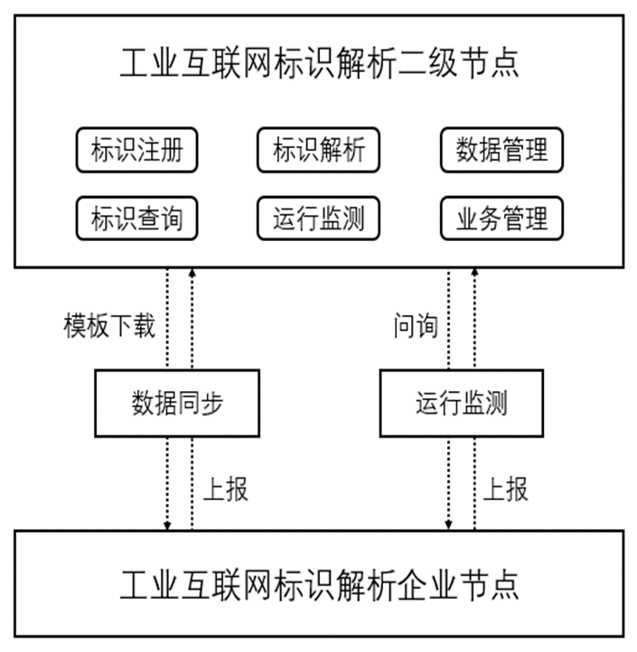
图4-1 二级节点标识接口提供的能力服务

4.1.3 HTTP协议
1．HTTP协议简介
HTTP协议（HyperText Transfer Protocol，超文本传输协议）是一种用于分布式、协作式和超媒体信息系统的应用层协议，HTTP是万维网数据通信的基础。
HTTP协议工作于客户端-服务端架构上。浏览器作为HTTP客户端通过URL向HTTP服务端即Web服务器发送所有请求。Web服务器根据接收到的请求后，向客户端发送响应信息。HTTP协议交互如图4-2所示。
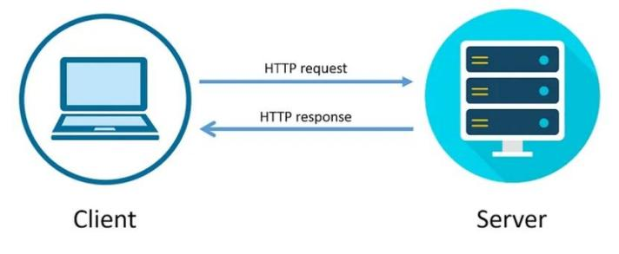
图4-2 HTTP协议交互过程
HTTP协议有以下主要特点如下。
- 简单快速：客户向服务器请求服务时，只需传送请求方法和路径。请求方法常用的有GET、HEAD、POST。每种方法规定了客户与服务器联系的类型不同。由于HTTP协议简单，使得HTTP服务器的程序规模小，因而通信速度很快。
- 灵活：HTTP允许传输任意类型的数据对象。正在传输的类型由Content-Type加以标记。
- 无连接：无连接的含义是限制每次连接只处理一个请求。服务器处理完客户的请求，并收到客户的应答后，即断开连接。采用这种方式可以节省传输时间。
- 无状态：HTTP协议是无状态协议。无状态是指协议对于事务处理没有记忆能力。缺少状态意味着如果后续处理需要前面的信息，则它必须重传，这样可能导致每次连接传送的数据量增大。另一方面，在服务器不需要先前信息时它的应答就较快。
2．HTTP请求方法
HTTP定义了与服务器交互的不同方法，最基本的方法有4种，分别是GET，POST，PUT，DELETE。
（1）GET方法
GET是最常用的方法，通常用于请求服务器发送某个资源，它仅仅是获取资源信息，就像数据库查询一样，不会修改和增加数据，不会影响资源的状态。
（2）POST方法
POST方法向服务器提交数据，比如完成表单数据的提交，将数据提交给服务器处理。（3）PUT方法
PUT方法是让服务器用请求的主体部分来创建一个由所请求的URL命名的新文档，如果那个文档存在的话，就用这个主体来代替它。
（4）DELETE方法
DELETE方法就是请求服务器删除指定URL所对应的资源。但是，客户端无法保证删除操作一定会被执行，因为HTTP规范允许服务器在不通知客户端的情况下撤销请求。

4.1.4 JSON数据交换格式
JSON（JavaScript Object Notation，JS对象表示法）是一种轻量级的数据交换格式。它基于 ECMAScript的一个子集，采用完全独立于编程语言的文本格式来存储和表示数据。简洁和清晰的层次结构使得JSON成为理想的数据交换语言，易于阅读和编写，同时也易于机器解析和生成，能有效地提升网络传输效率。
JSON格式规则如下。
（1）并列的数据之间用逗号（“，”）分隔。
（2）映射用冒号（“：”）表示。
（3）并列数据的集合（数组）用方括号(“[ ]”)表示。
（4）映射的集合（对象）用大括号（”{ }”）表示。
{
“action”：“com.nle.service.api.GetPointValue”，
“actionParam”：{
“pointUrl”：“modbus:tcp://192.168.1.25:502:actuallynum1”
}
}

4.2 Web前端开发基础
在车企精益智造岛式工厂中，标识解析系统不仅需要后端接口的支持，还需要一个直观、易用的前端界面来帮助工厂管理人员实时监控零部件状态、管理标识数据以及追溯生产信息。Web前端作为用户与系统交互的入口，承担着数据展示、用户操作和可视化监控等重要任务。本节将介绍Web前端开发的基本概念、HTML基础以及JavaScript基础，为后续开发标识解析系统的前端页面打下坚实基础。

4.2.1 Web前端开发的基本概念
“Web前端通常指网站或Web应用中用户直接看到和交互的部分，它运行在浏览器中，负责呈现数据、接收用户操作并与后端服务器进行通信。前端开发的核心技术包括：
HTML（超文本标记语言）：定义页面的结构和内容，如标题、段落、表格、表单等。
CSS（层叠样式表）：控制页面的样式和布局，如颜色、字体、边距、动画等。
JavaScript：实现页面的动态交互和逻辑处理，如响应用户点击、发送异步请求、更新页面内容等。
在工业互联网标识解析系统中，前端界面的典型应用场景包括：
标识查询面板：输入零部件标识码，实时显示该零部件的生产信息、质量数据、物流状态等。
标识注册表单：录入新零部件的属性信息，调用后端接口完成标识注册。
生产单元监控看板：以图表或列表形式展示各生产单元的运行状态、标识解析请求量、异常告警等。
供应链协同界面：为供应商提供标识数据共享入口，实现跨企业的信息透明化。
通过学习前端开发，学生能够将后端接口的能力转化为直观的用户界面，提升标识解析系统的实用性和管理效率。

4.2.2 HTML基础
HTML（HyperText Markup Language）是一种用于创建网页结构的标记语言。它通过标签（tag）来定义页面中的不同元素，浏览器根据这些标签渲染出可视化的页面。
- HTML文档基本结构
一个最简单的HTML文档包含以下部分：
<!DOCTYPE html>
<html>
<head>
<meta charset="UTF-8">
<title>标识查询系统</title>
</head>
<body>
<!-- 页面内容将放在这里 -->
</body>
</html>
<!DOCTYPE html>：声明文档类型为HTML5。
<html>：根元素，包含整个页面。
<head>：定义文档的元数据，如字符集、标题、引用的CSS和JavaScript文件等。
<body>：包含所有在浏览器中显示的内容。
- 常用HTML标签
以下是在标识解析前端界面中常用的标签：
标签名 | 描述 | 示例
<h1>~<h6> | 标题标签，用于层级标题 | <h1>零部件标识管理</h1>
<p> | 段落标签 | <p>请输入标识码进行查询：</p>
<table> | 表格，用于展示结构化数据 | <table><tr><th>标识</th><th>状态</th></tr></table>
<form> | 表单，用于收集用户输入 | <form><input type="text" name="handle"></form>
<input> | 输入框，可指定类型（text、password、button等） | <input type="text" placeholder="输入标识">
<button> | 按钮 | <button onclick="query()">查询</button>
<div> | 块级容器，用于布局分组 | <div class="panel"></div>
- 构建标识查询页面示例
下面是一个简单的HTML页面，包含一个输入框用于输入标识码，一个查询按钮，以及一个用于显示结果的表格区域。
<!DOCTYPE html>
<html>
<head>
<meta charset="UTF-8">
<title>岛式工厂标识查询</title>
</head>
<body>
<h1>零部件标识查询</h1>
<form id="queryForm">
<label for="handle">标识码：</label>
<input type="text" id="handle" name="handle" placeholder="请输入标识，如 88.100.1/abc123">
<button type="button" onclick="queryHandle()">查询</button>
</form>

<h2>查询结果</h2>
<table border="1" id="resultTable">
<thead>
<tr>
<th>属性索引</th>
<th>属性类型</th>
<th>属性值</th>
</tr>
</thead>
<tbody>
<!-- 动态填充数据 -->
</tbody>
</table>
</body>
</html>
该页面使用了<form>来组织输入框和按钮，通过onclick事件触发查询函数（后续用JavaScript实现）。表格的<tbody>部分预留用于动态插入查询结果。

4.2.3 JavaScript基础
HavaScript是一种轻量级的脚本语言，能够为网页添加动态功能。在标识解析系统中，JavaScript负责与后端接口交互、处理数据并更新页面。
1．基本语法
变量声明：使用let、const或var（现代开发推荐let和const）。
let token = "eyJhbGciOiJIUzI1NiIs...";
const apiUrl = "http://127.0.0.1:3000/api/identityv2/data/detail";
函数定义：使用function关键字或箭头函数。
function queryHandle() {
// 函数体
}

// 或箭头函数
const queryHandle = () => {
// 函数体
};
事件监听：可以为DOM元素添加事件处理函数，例如点击事件。
document.getElementById("queryButton").addEventListener("click", queryHandle);
2．DOM操作
DOM（文档对象模型）允许JavaScript访问和修改HTML元素。常用方法：
document.getElementById(id)：通过id获取元素。
document.querySelector(selector)：通过CSS选择器获取元素。
element.innerHTML：获取或设置元素内部的HTML内容。
element.value：获取或设置表单控件的值。
例如，获取输入框中的标识码：
let handle = document.getElementById("handle").value;

3．使用Fetch API调用接口
Fetch API是现代浏览器提供的用于发送HTTP请求的接口，返回Promise，非常适合与标识解析后端交互。
示例：调用标识查询接口
假设我们已经通过认证接口获取了token（存储在变量token中），查询接口需要携带Authorization头。以下代码实现点击按钮后发送GET请求，并将返回的数据填充到表格中。
// 认证获取的token（实际应通过认证接口动态获取）
const token = "eyJhbGciOiJIUzI1NiIsInR5cCI6IkpXVCJ9...";

async function queryHandle() {
// 获取输入框中的标识码
const handle = document.getElementById("handle").value;
if (!handle) {
alert("请输入标识码");
return;
}

// 构造请求URL（添加查询参数）
const url = `http://127.0.0.1:3000/api/identityv2/data/detail?handle=${encodeURIComponent(handle)}`;

try {
const response = await fetch(url, {
method: "GET",
headers: {
"Authorization": `Bearer ${token}`,
"Content-Type": "application/json"
}
});

const result = await response.json();
if (result.status === 1) {
renderResult(result.data);
} else {
alert("查询失败：" + result.message);
}
} catch (error) {
console.error("请求出错：", error);
alert("网络错误，请稍后重试");
}
}

// 将查询结果渲染到表格中
function renderResult(data) {
const tbody = document.querySelector("#resultTable tbody");
tbody.innerHTML = ""; // 清空旧数据

if (!data.value || data.value.length === 0) {
tbody.innerHTML = "<tr><td colspan='3'>暂无数据</td></tr>";
return;
}

data.value.forEach(item => {
const row = document.createElement("tr");
row.innerHTML = `
<td>${item.index}</td>
<td>${item.type}</td>
<td>${item.data.value}</td>
`;
tbody.appendChild(row);
});
}
4．集成到HTML页面
将上述JavaScript代码放在HTML文件的<script>标签中，或单独保存为.js文件并在HTML中引入。建议将代码放在</body>之前，以确保DOM元素已加载。
<script>
// 上述JavaScript代码
</script>
5．调试与优化
（1）使用浏览器开发者工具（F12）的“Console”面板查看输出和错误信息。
（2）在“Network”面板中查看HTTP请求的详细信息，包括请求头、响应体和状态码。
（3）注意处理异步操作的错误和边界情况（如网络超时、数据格式异常）。
通过本节的学习，学生可以掌握构建简单标识解析前端界面的能力，为后续开发功能更完善的标识管理平台打下基础。在实际岛式工厂项目中，前端界面将帮助操作人员和管理者更直观地掌握生产状态，提升标识解析系统的实用价值。

上机实战

上机目标
- 掌握接口开发与对接流程
熟悉标识解析二级节点接口的开发流程，完成企业节点与二级节点在车企精益智造岛式工厂场景中的对接操作，实现零部件标识的高效管理与数据追溯。
- 熟练使用接口测试工具
掌握接口测试工具的配置与使用，完成标识接入认证、标识注册、更新和删除功能的测试，确保接口适配岛式工厂的生产与管理需求。
- 验证接口规范符合性
通过测试分析接口功能与规范的一致性，确保接口开发满足岛式工厂在生产单元管理、零部件追溯和供应链协同中的应用要求。
- 提升问题解决能力
在接口开发与测试过程中发现并修复问题，优化接口性能，提高其在岛式工厂复杂场景中的适用性与稳定性。
- 巩固实践技能
深化对标识解析二级节点接口的理解，通过实训积累岛式工厂标识解析应用经验，为后续智能制造项目打下坚实基础。。

上机练习

练习1：标识接入认证
【理论知识】
在车企精益智造岛式工厂中，二级节点、国家顶级节点、企业节点和递归节点之间的接入认证是确保标识解析过程的关键环节。接入认证通过调用身份认证接口获取令牌（token），用于验证生产单元设备和零部件数据的合法性，从而构建可靠的标识解析体系。
在岛式工厂中，接入认证的应用场景包括生产单元与二级节点的首次连接、零部件标识注册时的身份验证，以及供应链上下游数据共享时的权限控制。通过接入认证，可以防止未经授权的设备或数据接入系统，确保标识解析过程的安全性。同时，token作为动态身份凭证，能够有效降低静态凭证被窃取的风险，为工厂的数字化转型提供安全保障。
例如，当一个零部件需要在生产单元中完成标识注册时，系统会首先调用接入认证接口，验证生产单元设备的身份。成功认证后，系统生成并分发token，作为后续标识注册和数据交互的安全凭据。通过这一机制，岛式工厂能够实现数据传输和标识解析的全流程安全可信，支持精益制造模式下的高效协同与可靠运行。
（1）请求路径
http://127.0.0.1:3000/api/identity/token/v1
（2）请求方式
POST
（3）请求参数
标识接入认证请求参数如表所示：
参数类型 | 参数名 | 参数说明 | 备注
String | username | 用户名（二级节点业务管理系统的登录用户名） | 必填
String | password | 密文  1. 首先sha256登陆密码获取token  2. 再sha256（token+时间戳），时间戳格式yyyy-MM-dd | 必填
（4）响应参数
标识接入认证响应参数如表所示：
参数类型 | 参数名 | 参数说明
String | message | 状态说明
Int | status | 状态码（详见下表）
Object | data | 响应返回数据
String | data.token | 令牌身份信息
状态码说明如表所示：
状态码 | 状态码说明
1 | 成功
-1 | 尚未登录，请重新登录
-2 | 业务失败
-3 | 没有权限
-4 | 系统内部错误
【上机实践】
1．接口测试工具部署
（1）启动谷歌浏览器，依次选择“自定义及控制”-“更多工具”-“扩展程序”，如图所示，打开谷歌浏览器的扩展程序界面。
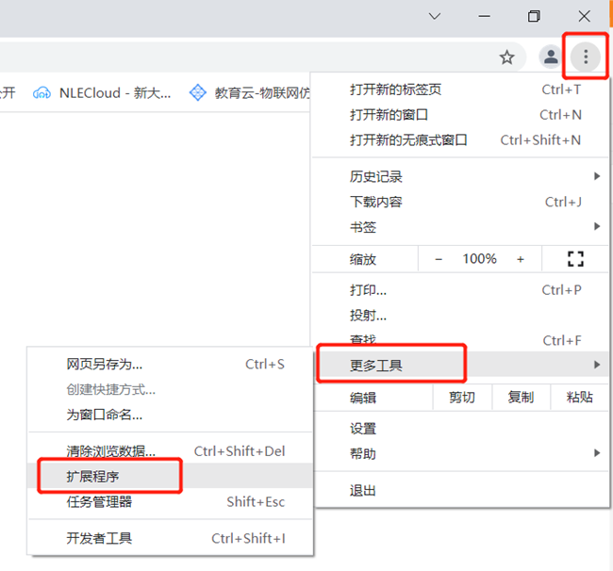
（2）在扩展程序界面中，打开开发者模式，如图所示。
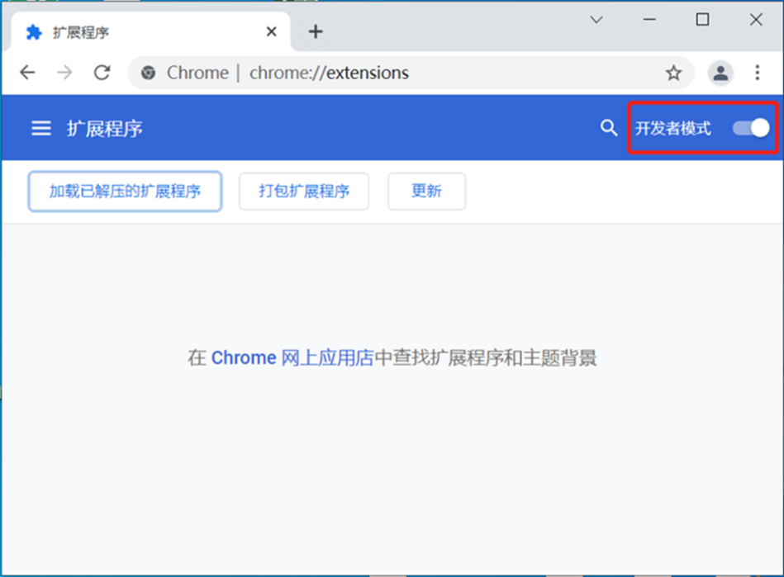
（3）将D盘“thingsboard-3.3.4”文件夹中的“Talend API Tester”插件程序直接拖动到扩展程序面板中，如图所示。
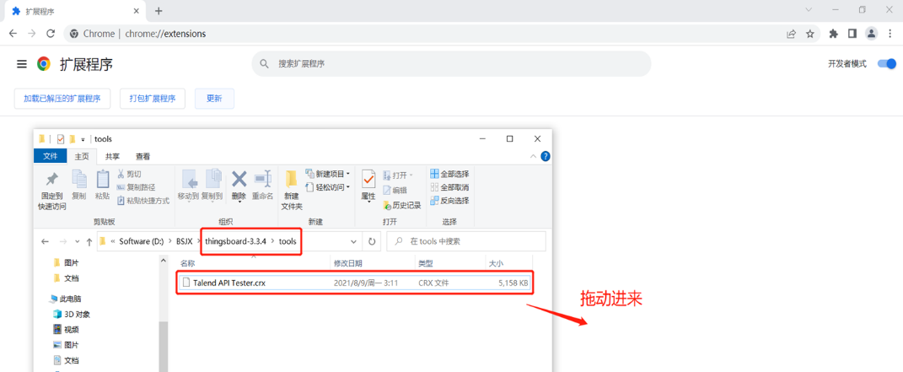
（4）在弹出的确认框中选择“添加扩展程序”，如图所示，完成“Talend API Tester”接口测试工具的安装部署。
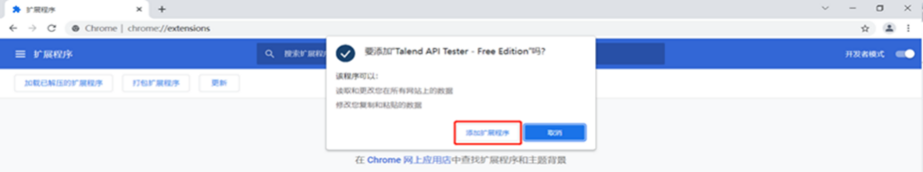
2．接口测试
（1）在D盘“thingsboard-3.3.4”文件夹中，双击打开“02启动代理服务.bat”批处理文件，启动代理服务，如图所示。
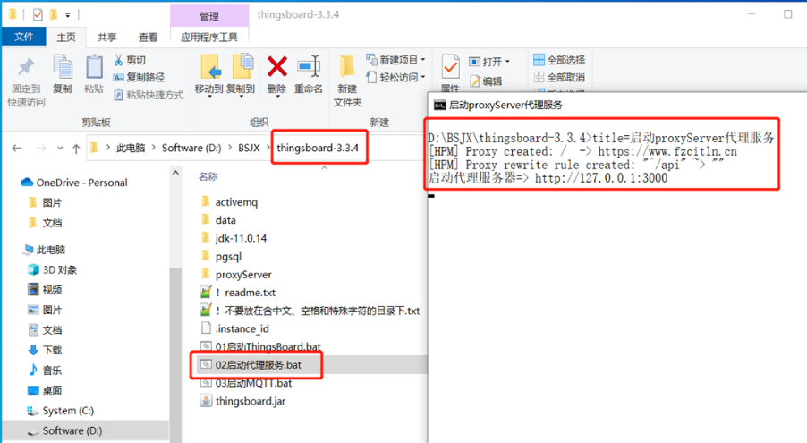
（2）在扩展程序中，选择并启动“Talend API Tester”，进入Talend API Tester的主界面，如图所示。
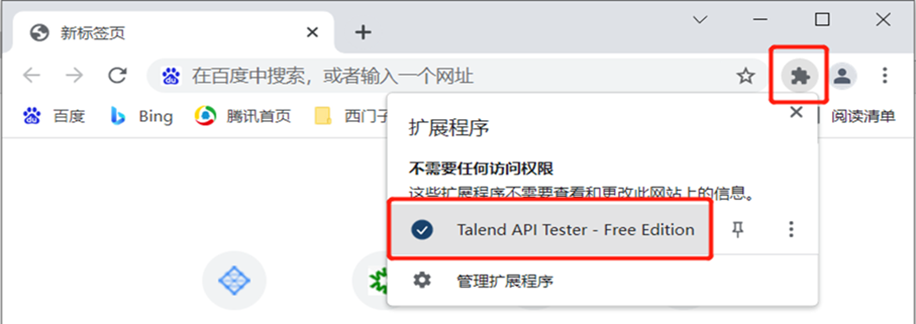
（3）与二级节点业务管理系统进行标识接入认证。
a．请求方法METHOD设置为“POST”
b．URL设置为“http://127.0.0.1:3000/api/identity/token/v1”
c．BODY设置为
{
"username":"登录名",
"password":"sha256(sha256(‘登录密码’) + ‘2023-02-24’)"
}
【实例演示】
标识接入认证请求参数设置如图所示。
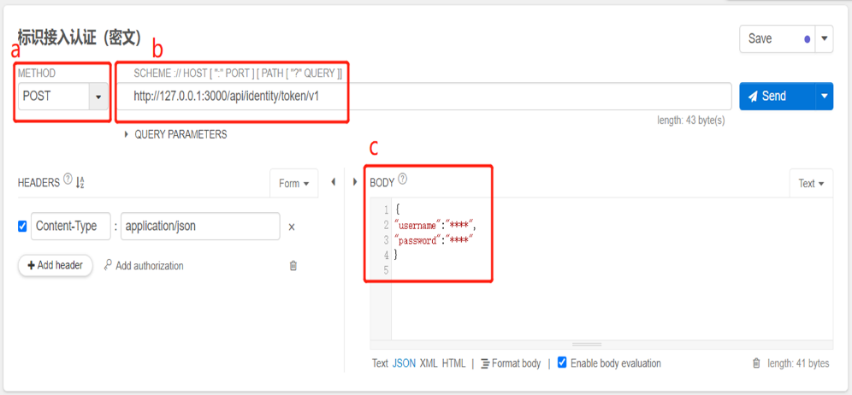
设置完成，单击“Send”按钮，发送请求，可以查看二级节点业务管理系统响应的信息，如图所示。
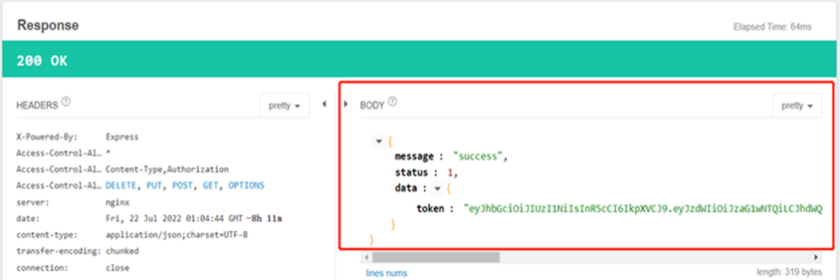

练习2：标识查询
【理论知识】
在车企精益智造岛式工厂中，标识查询是实现零部件全生命周期管理的重要功能。标识查询通过对已注册的标识信息进行数据检索，使工厂能够实时获取零部件的相关信息，从而支持生产、装配、物流以及售后等环节的管理与优化。
在实际应用中，标识查询接口允许工厂管理系统对零部件的状态、来源、位置以及历史记录进行查询。例如，当一个零部件到达装配工序时，工厂可以通过标识查询接口检索其制造信息、供应商以及质量检测结果，从而确保装配过程的精准性和产品质量的可控性。此外，在售后环节，标识查询接口可用于追溯零部件的生产和物流信息，为故障排查和维修提供依据。
标识查询的实时性和准确性对于岛式工厂的精益制造至关重要。通过这一功能，工厂能够实现从生产单元到供应链的全流程信息透明化，提升生产效率和管理水平，同时为质量追溯和数据分析提供可靠支持。
（1）请求路径
http://127.0.0.1:3000/api/identityv2/data/detail
（2）请求方式
GET
（3）请求参数
a. Header
Header请求参数如表所示：
参数类型 | 参数名 | 参数说明 | 备注
String | Authorization | Bearer+空格+token(身份认证接口获取) | 必填
String | Content-Type | application/json | 必填
b. Param
Param请求参数如表所示：
参数类型 | 参数名 | 参数说明 | 备注
String | handle | 要查询的标识 | 必填
（4）响应参数
标识查询响应参数如表所示：
参数类型 | 参数名 | 参数说明
String | message | 状态说明
Int | status | 状态码
Object | data | 响应返回数据
String | data.prefix | 标识前缀
String | data.handle | 标识
String | data.templateVersion | 数据模板的产品型号
Array | data.value | 标识属性
Int | data.value[i].index | 标识属性索引
String | data.value[i].type | 标识属性类型
Object | data.value[i].data | 标识属性内容
String | data.value[i].data.format | 标识属性内容格式
String | data.value[i].data.value | 标识属性内容值
（5）与二级节点业务管理系统进行标识查询。
a．请求方法METHOD设置为“GET”
b．URL设置为“http://127.0.0.1:3000/api/identityv2/data/detail”
c．HEADERS设置为
Authorization：Bearer+空格+token
Content-Type：application/json
d．QUERY PARAMETERS设置为
handle：标识
【上机实践】
标识查询请求参数设置如图所示。
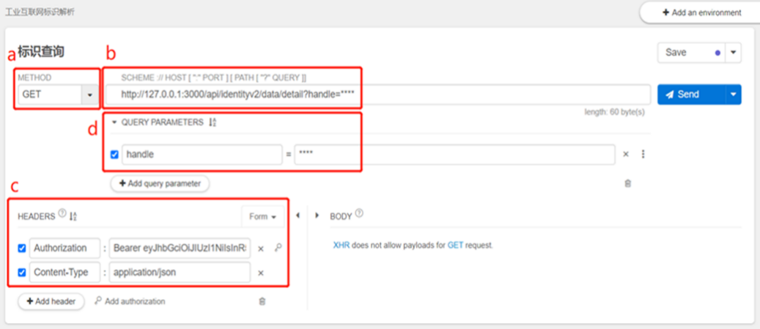
设置完成，单击“Send”按钮，发送请求，可以查看二级节点业务管理系统响应的信息，如图所示。
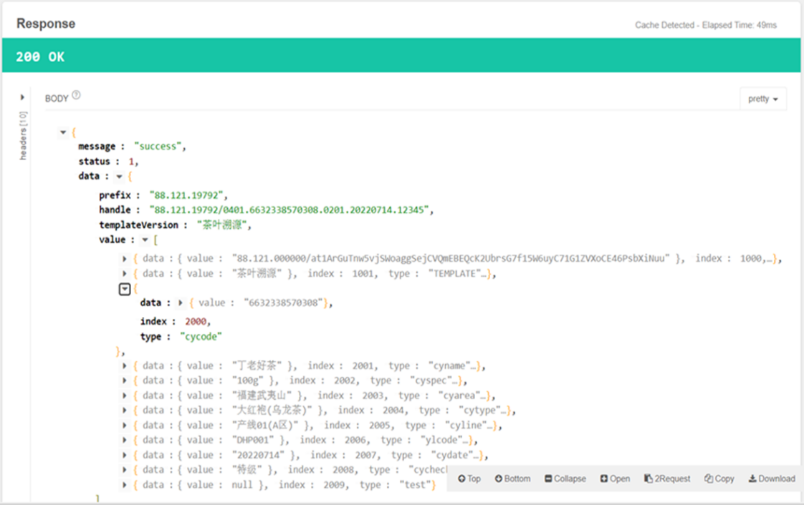

练习3 标识注册/更新
【理论知识】
在车企精益智造岛式工厂中，企业节点的标识注册是实现零部件、设备和生产单元数字化管理的基础功能。标识注册通过将每个零部件或设备的信息与唯一的标识编码进行关联，并存储在标识解析系统的服务器中，为工厂的生产管理和数据协同提供核心支持。
在实际应用中，标识注册确保每个零部件从生产到装配再到物流环节都具有可追溯性。例如，一个汽车零部件在生产过程中被注册到标识解析系统中时，系统会记录其生产日期、供应商信息、规格参数等关键数据，并生成唯一标识。这一标识不仅便于工厂内部管理，还能够在供应链中实现上下游的透明化协同。
标识注册还包括对已注册标识的管理功能，例如标识更新用于修改零部件的状态信息（如“待装配”到“已装配”），标识删除用于清除完成生命周期的零部件数据，标识查询用于实时检索相关数据以支持生产和售后决策。通过对标识数据的运营统计，工厂管理者可以分析生产效率、物流时效等关键指标，优化生产流程和供应链管理。
企业节点的标识注册功能在岛式工厂中具有重要意义，帮助工厂实现生产单元的精细化管理，支持精益制造模式下的数据驱动决策，推动工厂的数字化与智能化转型。
（1）请求路径
http://127.0.0.1:3000/api/identityv2/data
（2）请求方式
标识注册：POST
标识更新：PUT
（3）请求参数
a. Header
Header请求参数如表所示：
参数类型 | 参数名 | 参数说明 | 备注
String | Authorization | Bearer+空格+token(身份认证接口获取) | 必填
String | Content-Type | application/json | 必填
b. Body
Body请求参数如表所示：
参数类型 | 参数名 | 参数说明 | 备注
String | handle | 标识 | 必填
String | templateVersion | 数据模板的产品型号 | 必填
Array | value | 标识属性 | 必填
String | value[i].auth | 权限码，预留字段
Int | value[i].index | 标识属性索引 | 必填
String | value[i].type | 标识属性类型 | 必填
Object | value[i].data | 标识属性内容 | 必填
String | value[i].data.format | 标识属性内容格式 | 必填
String | value[i].data.value | 标识属性内容值 | 必填
注意事项如下。
- 标识属性索引value[i].index不能为1001，其为预留索引。
- 标识属性索引value[i].index对应数据模板中的“index”，必须和数据模板中的保持一致。
- 标识属性类型value[i].type对应数据模板中的“英文名称”，必须和数据模板中的保持一致。
- 标识属性内容格式value[i].data.format暂时只支持String格式。
（4）响应参数
标识注册/更新响应参数如表所示：
参数类型 | 参数名 | 参数说明
String | message | 状态说明
Int | status | 状态码
Boolean | data | 是否操作成功
（5）与二级节点业务管理系统进行标识注册。
a．请求方法METHOD设置为“POST”
b．URL设置为“http://127.0.0.1:3000/api/identityv2/data”
c．HEADERS设置为
Authorization：Bearer+空格+token
Content-Type：application/json
d．BODY设置为
{
"handle": "标识",
"templateVersion": "数据模板的产品型号",
"value": [
{
"data": {
"format": "string",
"value": "标识属性内容值"
},
"auth": "",
"index": 标识属性索引,
"type": "标识属性类型"
}
}
【上机实践】
标识注册请求参数设置如图所示。
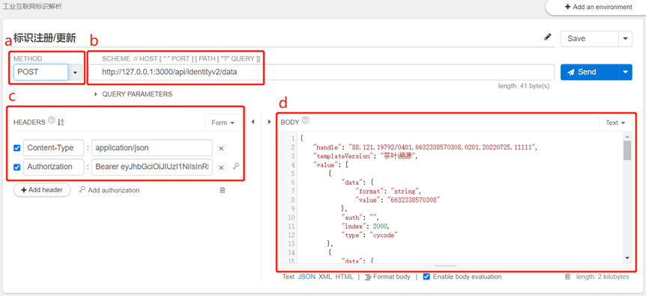
设置完成，单击“Send”按钮，发送请求，可以查看二级节点业务管理系统响应的信息，如图所示。
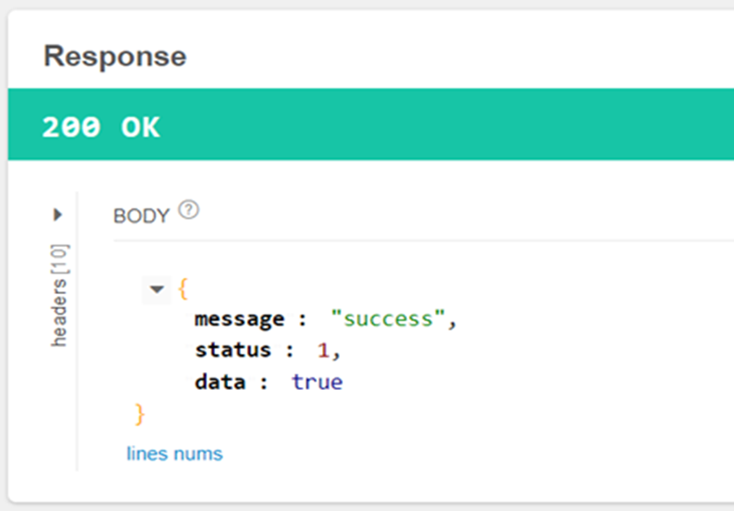

单元自测
- 在精益智造岛式工厂中，二级节点接口的主要作用是（ ）。
A. 替代国家顶级节点的功能
B. 实现零部件的标识注册与追溯
C. 提供数据库存储功能
D. 管理用户权限

- 在标识解析系统中，以下哪个功能接口负责生成零部件的唯一标识？（ ）
A. 标识接入认证接口
B. 标识注册接口
C. 标识更新接口
D. 标识删除接口

- 在HTTP协议中，以下哪种方法用于请求删除生产单元中的过时标识数据？（ ）
A. GET
B. POST
C. PUT
D. DELETE

- JSON数据格式的主要特点包括以下哪项？（ ）
A. 复杂难以解析
B. 语言无关性和高效性
C. 仅适用于静态数据
D. 支持多种协议的动态扩展

- 在接口测试工具中，以下哪项操作能够验证岛式工厂的零部件标识追溯功能？（ ）
A. 配置生产单元设备
B. 发送GET请求查询标识数据
C. 重新设计标识接口
D. 修改接口协议类型

- 二级节点接口规范中，以下哪种状态码表示操作成功？（ ）
A. 400
B. 401
C. 200
D. 500

- 二级节点接口的标识接入认证功能主要用于验证生产单元设备的唯一性。（ √ / × ）
- 在岛式工厂中，标识更新接口可以直接覆盖零部件的历史生产数据。（ √ / × ）
- HTTP协议是一种无状态协议，每次请求需要独立发送完整的上下文信息。（ √ / × ）
- JSON格式只能用于传输文本数据，不支持其他类型的内容。（ √ / × ）
- 结合岛式工厂场景，描述如何利用标识解析技术实现零部件的全生命周期管理，并举例说明可能遇到的技术问题及解决方法。
- 在接口测试过程中，如何验证标识注册接口的正确性和稳定性？请结合岛式工厂的生产单元管理需求，提出具体测试步骤和优化建议。

完成工单

PJ04. 某车企精益智造岛式工厂二级节点接口开发与测试
【任务目标】
- 完成标识接入认证、标识注册、更新和删除功能的开发，并在车企精益智造岛式工厂中实现零部件标识的管理和数据解析功能，为生产单元的灵活管理和供应链协同提供技术支撑。
- 通过使用接口测试工具，验证标识接口功能在岛式工厂场景中的适用性和稳定性，确保接口满足工厂生产与数据协同的规范化要求。
- 针对岛式工厂中的实际问题，通过接口开发与测试实践，优化标识解析功能，提高零部件追溯、生产单元管理和供应链透明化管理的效率。
- 掌握HTTP协议、JSON数据格式等核心技术知识，并通过实践积累开发经验，为精益智造岛式工厂的智能化转型提供坚实的技术基础。

任务编号 PJ0401：学习并理解二级节点接口规范
目标：通过项目文档和技术手册，熟悉二级节点接口的主要功能及参数要求，并明确其在岛式工厂中的应用场景。
具体操作：
- 阅读技术手册中关于HTTP协议和JSON数据格式的章节，了解其在生产单元数据交互中的作用。
- 重点掌握标识接入认证、注册、更新和删除接口的规范，确保其适应岛式工厂的零部件追溯和管理需求。

任务编号 PJ0402：开发企业节点接口
目标：实现企业节点与二级节点的功能对接，完成岛式工厂内接口的开发与实现。
具体操作：
- 根据规范，开发标识接入认证接口，实现用户登录及token获取。
- 完成零部件标识注册、更新和删除功能的代码实现，适配岛式工厂的生产和追溯要求。
- 确保开发的接口符合二级节点业务管理平台的接口标准，并能够支持生产单元的实时数据解析。

任务编号 PJ0403：配置接口测试工具
目标：确保开发的接口符合二级节点业务管理平台的接口标准，并能够支持生产单元的实时数据解析。
具体操作：
- 安装并配置“Talend API Tester”或其他接口测试工具，搭建岛式工厂的接口测试环境。
- 编写覆盖标识接入认证、注册、更新和删除功能的测试用例，重点关注零部件追溯、生产单元监控及供应链协同场景。
- 确保测试用例覆盖关键功能及边界条件，验证接口的稳定性与可靠性。

任务编号 PJ0404：执行接口测试
目标：确保测试用例覆盖关键功能及边界条件，验证接口的稳定性与可靠性。
具体操作：
- 使用接口测试工具发送HTTP请求，验证标识接入认证、注册、更新和删除四个功能接口的正确性。
- 检查响应数据的正确性（如状态码、返回值），确保接口满足岛式工厂生产与数据协同的需求。
- 对测试过程中发现的问题，分析原因并修复代码，提升接口对工厂复杂场景的适应性。
任务成果要求
- 提交标识接入认证、注册、更新和删除接口的完整代码。
提交用于精益智造岛式工厂的标识接入认证、注册、更新和删除功能的完整接口代码，确保符合二级节点接口规范，并满足生产单元和零部件管理需求。
- 提交测试工具配置截图及测试用例文件。
提交接口测试工具的配置截图，包括用于验证岛式工厂生产单元数据交互和零部件追溯功能的测试环境搭建步骤及设置。
- 提交测试结果报告，包括问题记录及修复说明
记录接口在模拟岛式工厂场景中的测试问题（如响应延迟、数据错误等）。详细说明对问题的分析和解决方案，以及优化后的接口在工厂环境中的实际效果。

PJ04评分表
序号 | 考核模块 | 配分 | 评分标准
1 | PJ0401：学习并理解二级节点接口规范 | 10 | 正确掌握接口功能及参数要求，能够结合岛式工厂场景清晰描述接口功能和用途（10分）。
2 | PJ0402：开发企业节点接口 | 30 | 根据规范完成适用于岛式工厂的接口开发（15分），代码结构清晰、注释规范（10分），成功与二级节点实现对接并支持生产单元管理（5分）。
3 | PJ0403：配置接口测试工具 | 20 | 正确配置测试工具（10分），测试用例覆盖岛式工厂的正常及异常场景（如零部件追溯、生产单元状态异常等）（10分）。
4 | PJ0404：执行接口测试 | 40 | 接口测试完成率高（10分），测试结果分析全面并解决问题（20分），提交适用于岛式工厂的完整测试报告（10分）。

工单评价表
任务名称 | PJ04. 车企精益智造岛式工厂二级节点接口开发与测试
工号 |  | 姓名 |  | 日期
设备配置 |  | 实训室 |  | 成绩
实训任务 | - 学习与理解二级节点接口规范  深入学习精益智造岛式工厂中二级节点接口规范，掌握标识接入认证、标识注册、更新和删除等功能接口的技术要求与参数规范，确保接口开发适应工厂的生产与供应链管理需求。  - 开发企业节点接口  基于车企岛式工厂的实际场景和二级节点接口规范，完成企业节点接口的编码与功能实现，实现对生产单元和零部件的标识管理与数据解析。  - 配置接口测试工具  使用 Talend API Tester 或其他接口测试工具，完成岛式工厂标识接口测试环境的搭建，编写覆盖零部件追溯、生产单元监控及数据协同场景的测试用例。  - 执行接口测试  验证接口功能的符合性和稳定性，通过测试发现问题并优化接口功能，确保其满足岛式工厂的高效生产和协同管理需求。
任务目的 | - 理论与实践结合  掌握工业互联网标识解析技术的基本原理，理解二级节点接口在岛式工厂标识体系中的作用，支持精益制造和数字化管理。  - 提升技术能力  熟练开发与测试二级节点接口，掌握现代接口测试工具的使用方法，完成对标识解析技术的功能验证和问题定位。  - 强化问题解决能力  在岛式工厂场景中，发现接口开发与测试中的问题，分析原因并提出有效解决方案，提升接口优化能力。  - 职业技能培养  具备在车企岛式工厂中实施工业互联网标识解析项目的能力，为智能制造提供专业技术支持。  - 团队协作与创新  在小组任务中分工协作，结合岛式工厂实际需求提出优化方案，并探索标识解析技术的创新应用，助力工厂智能化转型。
任务编号 | 开始时间 | 完成时间 | 工作日志 | 完成情况
PJ0401
PJ0402
PJ0403
PJ0404
1．请根据自己任务完成的情况，对自己的工作进行自我评估，并提出改进意见。
技术方面

素养方面

2．教师对学生工作情况进行评估，并进行点评摘要。

3.学习小结

4.学生本次任务成绩：

单元小结
- 接口基础知识
通过介绍接口的定义、HTTP协议的特点以及JSON数据格式的规则，为岛式工厂中标识接口的开发与测试奠定了坚实的理论基础。这些知识支持工厂实现零部件数据的精准传递与实时交互。
- 二级节点标识接口规范
详细讲解了标识接入认证、注册、更新和删除等接口的功能和参数要求，突出其在车企精益智造岛式工厂中的重要性，尤其是在生产单元灵活管理和零部件全生命周期追溯中的应用价值。
- 接口开发与对接
通过规范化流程，展示了如何结合岛式工厂的需求开发企业节点接口，并完成与二级节点的无缝对接，实现零部件和生产单元的标识解析功能。
- 接口测试工具的配置与应用
说明了如何安装和配置接口测试工具，并结合岛式工厂的场景设计测试用例，验证接口功能的符合性与稳定性，确保工厂标识解析系统的可靠运行。
- 工业互联网标识解析技术的实践应用
展示了标识解析技术在岛式工厂中生产单元管理、零部件追溯、供应链协同等场景的实际应用，为工厂实现精益生产和数字化转型提供了强有力的技术支持和实践价值。

